德州市2021届高三上学期期末考试
生物试题
2021.1
本试卷分第I卷（选择题）和第II卷（非选择题）两部分，满分100分，考试时间90分钟。
注意事项：
1.答卷前，考生务必将自己的姓名、考生号等填写在答题卡和试卷指定位置。
2.回答选择题时，选出每小题答案后，用铅笔把答题卡上对应题目的答案标号涂黑。如需改动，用橡皮擦干净后，再选涂其他答案标号。回答非选择题时，将答案写在答题卡上。写在本试卷上无效。
3.考试结束后，将本试卷和答题卡一并交回。
第I卷（选择题共45分）
一、选择题:本题共15小题，每小题2分，共30分。每小题只有一个选项符合题目要求。
1.2020年诺贝尔生理学或医学奖授予在发现丙型肝炎病毒（HCV）方面做出贡献的三位科学家。HCV是一种具有囊膜的RNA病毒，侵染肝细胞后其RNA直接作为模板编码一长度约为3014个氨基酸的多肽。后者可裂解成10种病毒蛋白，其中包括一种依赖RNA的RNA聚合酶，可实现病毒RNA的复制。下列有关说法不正确的是
A.HCV的遗传物质至少由9042个核昔酸组成
B.HCV依靠囊膜上的蛋白质来准确识别宿主细胞
C.HCV增殖时不会出现碱基A-T配对现象
D.HCV增殖时所需的原料、酶和能量均由肝细胞提供
2.下图为某果蝇一个细胞中的三条染色体上部分基因分布示意图，下列叙述正确的是
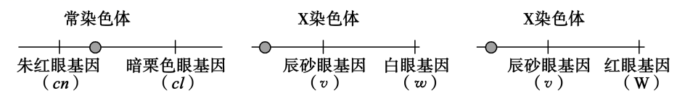
A.有丝分裂中期，染色体的着丝粒排列在细胞中央的一条线上
B.有丝分裂后期，基因CTI、CI、P、3、W会出现在细胞的同一极
C.减数第一次分裂前期，等位基因W、也互换会导致染色体结构变异
D.减数第二次分裂后期，细胞中不能同时存在基因cn、cl、p、侦
3.镰状细胞贫血症是一种单基因遗传病，主要流行于非洲疟疾高发地区。具有一个镰状细胞贫血突变基因的个体（杂合子）不表现镰状细胞贫血的症状，但对疟疾具有较强的抵抗力。下列有关分析不正确的是
A.突变基因的有利或有害取决于生物所生存的具体环境
B.镰状细胞贫血突变基因为有害基因，不能为生物进化提供原材料
C.疟疾高发地区，镰状细胞贫血突变基因杂合子比纯合子死亡率低
D.疟疾高发地区镰状细胞贫血突变基因的频率较高，是自然选择的结果
4.腹部外科大手术一般切口较大，需要全身麻醉和体外输入血液和药液，某患者术后72h内体温持续处于较低状态。下列分析不正确的是
A.术后72h内机体的产热量小于散热量
B.麻醉药可能影响了下丘脑的调节功能
C.术中腹腔内容物暴露导致散热过多
D.输入机体的血液或药液可降低体温

5.下图表示兴奋在突触处传递的过程，下列说法正确的是
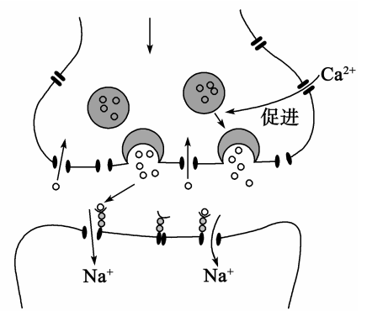
A.神经细胞膜外Ca²⁺浓度降低会加快兴奋的传递
B.神经递质都是大分子物质，需通过胞吐释放到膜外
C.神经递质通过突触前膜回收可防止突触后膜持续兴奋
D.神经递质与受体结合后不会改变细胞膜的通透性
6.下图表示对去甲状腺大鼠给予大剂量甲状腺激素后机体耗氧量的变化，下列分析错误的是
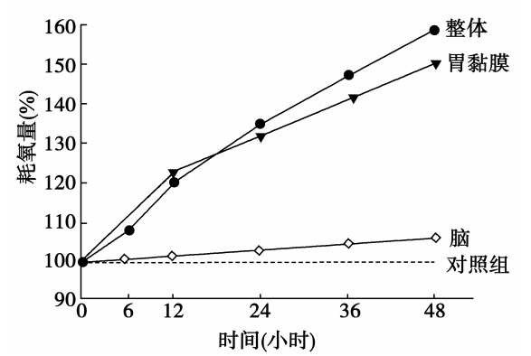
A.甲状腺激素可加快细胞呼吸以维持大鼠体温
B.脑细胞的甲状腺激素受体数量可能少于胃黏膜细胞
C.甲状腺激素分泌过多可导致机体耐低氧能力上升
D.对去甲状腺的大鼠给予等量生理盐水作为对照组
7.胰腺分泌胰液既受迷走神经直接控制，又受小肠分泌的促胰液素的调控。若仅给予迷走神经3min电刺激，胰腺分泌8单位的胰液素，若仅给予3mg的促胰液素刺激，胰腺分泌62单位的胰液素，若同时给予3min电刺激和3mg促胰液素刺激，胰腺分泌120单位的胰液素。下列有关分析错误的是
A.胰腺作为效应器其细胞表面存在神经递质受体
B.促胰液素需要通过血液运输到胰腺细胞发挥作用
C.电刺激与促胰液素共同刺激时会产生增效作用
D.胰腺分泌胰液素主要依靠体液调节，神经的作用很小
8.肝脏是调节血糖浓度的主要器官，下列相关叙述正确的是
A.肝脏细胞表面既有胰岛素受体又有胰高血糖素受体
B.肝脏细胞只能通过合成肝糖原降低机体血糖浓度
C.葡萄糖可以通过肝细胞膜上的载体蛋白自由进出细胞
D.胰岛素增加可导致流经肝脏的血液中血糖浓度升高
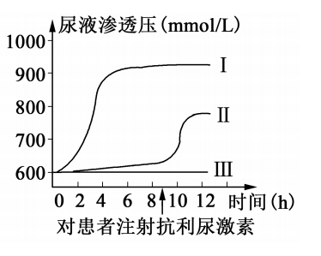
9.尿崩症临床表现为多尿、烦渴、多饮、低比重尿和低渗透压尿。依据病变部位尿崩症可分两类，一类是因抗利尿激素合成或分泌不足引起的中枢性尿崩症，另一类是因抗利尿激素不能发挥作用引起的肾性尿崩症，右图表示的是正常人和两类尿崩症患者禁水后尿液渗透压的变化曲线，下列分析错误的是
A.下丘脑、垂体受损都可以导致中枢性尿崩症
b.个体n、m分别表示肾性尿崩症和中枢性尿崩症患者
c.个体I、n的尿液渗透压升高均与抗利尿激素有关
n禁水后个体I、m体内抗利尿激素分泌量会增多
10.紫茎泽兰原分布于中美洲，传入我国后疯长蔓延，对林业、牧草和农作物造成严重危害。某科研小组研究了不同群落对紫茎泽兰的抑制作用，结果如下表所示。下列分析错误的是
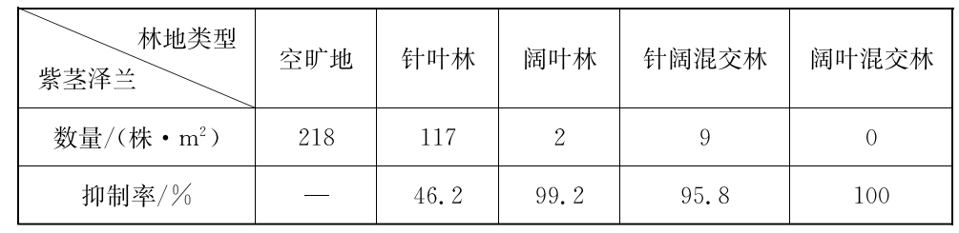
A.紫茎泽兰会导致当地群落的结构发生改变
B.可以利用样方法调查紫茎泽兰的种群密度
C.林下光照强度越大对紫茎泽兰抑制率越高
D.与针阔混交林相比阔叶混交林抵抗力稳定性较强
11.温带湖泊中的硅藻每年有春秋两次密度高峰，出现典型的季节变化，如图所示。下列分析错误的是
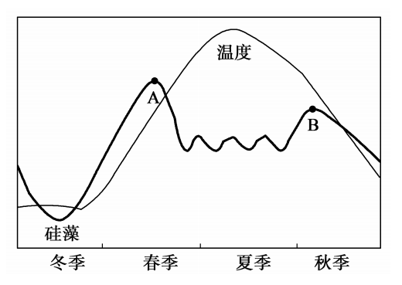
A.一年内硅藻的种群数量呈型增长
B.硅藻的数量变化受光照、温度等因素影响
C.温度过低或过高都会影响硅藻的种群数量
D.A、B点时硅藻种群的出生率等于死亡率
12.生态系统中的生产量包括初级生产量和次级生产量，前者是指生产者制造的有机物，其中用于生产者生长和繁殖的部分称为净初级生产量，后者是指被异养生物同化后用于生长和繁殖的部分。下列说法不正确的是
A.水域和陆地生态系统的生产量都会呈现出一定的垂直变化
B.一个种群次级生产量最高时往往生态系统中初级生产量也最高
C.净初级生产量是除生产者之外的各营养级所需能量的唯一来源
D.动物摄食的能量除去粪便中的能量就是该动物的次级生产量
13.角蝉幼虫和蚂蚁长期栖息在某种灌木上，角蝉幼虫靠吸取灌木汁液为生，其分泌的含糖分泌物是蚂蚁的食物，同时蚂蚁也保护角蝉幼虫不被跳蛛捕食。下列分析正确的是
A.灌木及其上面栖息的动物构成一个生态系统
B.角蝉幼虫和蚂蚁之间存在捕食关系
C.蚂蚁在该生态系统中处于第三营养级
D.捕净蚂蚁后跳蛛的数量先增加后下降
14.在“零废弃生态农业”中将鸡粪、猪粪及农田废弃物经过生物催化后，变为无臭无味溶于水的粉末，随水施撒在土壤里代替化肥改良土壤。从生态学角度对“零废弃生态农业”分析正确的是
A.“零废弃生态农业”改变了生态系统的组成成分
B.生物催化增强了该生态系统中分解者的作用
C.废弃物再利用提高了该生态系统的能量传递效率
D.“零废弃生态农业”加速了生态系统的物质循环
15.下图表示脱落酸（ABA）、玉米素（一种植物激素）处理离体小麦叶片后叶绿素含量的变化。下列说法错误的是
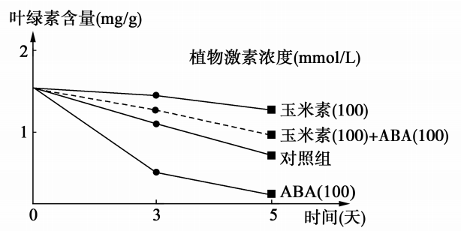
A.玉米素可用于植物的保鲜
B.ABA可以促进叶绿素的分解
C.玉米素可以促进ABA分解
D.玉米素可抑制ABA的作用

二、选择题:本题共5小题，每小题3分，共15分。每小题有一个或多个选项符合题目要求，全部选对得3分，选对但不全的得1分，有选错的得0分。
16.蛋白质的分泌包括经典分泌途径和非经典分泌途径，经典分泌途径是通过内质网一高尔基体进行的，非经典分泌途径如下图所示。下列分析错误的是
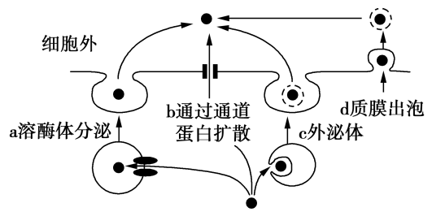
A.通过非经典分泌途径分泌的蛋白质不需要加工、修饰
B.非经典分泌途径中的a、c、d过程依赖细胞膜的流动性
C.经典分泌途径存在于真核细胞，非经典分泌途径存在于原核细胞
D蛋白质通过经典分泌途径和非经典分泌途径分泌均需要细胞提供能量
17.大肠杆菌的RNA聚合酶由δ因子及核心酶组成。转录时δ因子与DNA结合，转录起始后。因子被释放脱离核心酶，再由核心酶负责沿5'—3'的方向合成RNA。下列相关叙述不正确的是
A.δ因子及核心酶共同决定了DNA的哪条链将被转录
B.δ因子结合DNA后使DNA双链解开，碱基暴露出来
C.核心酶能够将游离的核糖核昔酸连接到正在合成的RNA±
D.同一DNA上的两个基因转录时RNA聚合酶移动的方向相同
18.神经细胞动作电位的形成过程与电压门控Na⁺通道和电压门控K⁺通道有关，静息时，门控通道都处于关闭状态，下图表示神经细胞接受刺激后电压门控Na⁺通道与电压门控K⁺通道通透性变化曲线图，下列分析错误的是
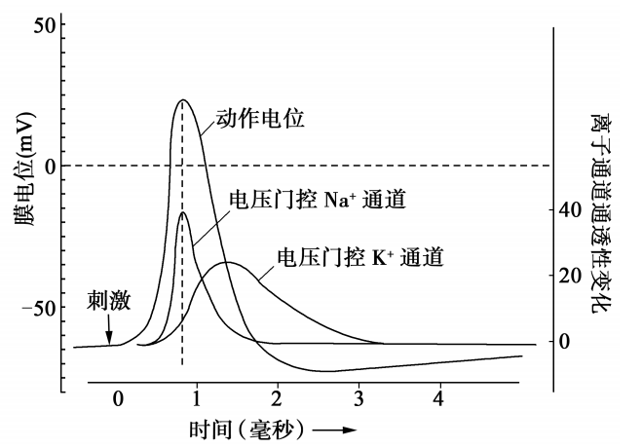
A.电压门控K⁺通道的开放与电压门控Na⁺通道的开放有关
B.刺激后膜电位变化导致电压门控Na⁺通道通透性发生变化
C.通过电压门控通道运输离子的过程不需要消耗ATP
D.静息时，电压门控K⁺通道关闭，K⁺无法向膜外运输
19.T细胞包括辅助性T细胞（Th细胞）与细胞毒性T细胞（Tc细胞），两种细胞参与的部分免疫过程如下图所示。下列分析正确的是
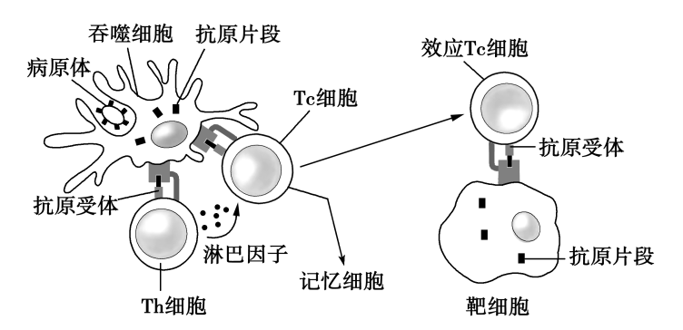
A.吞噬细胞可将病原体杀死并暴露抗原
B.抗原能激活Th细胞中某些基因的表达
C.图中的细胞均能特异性识别抗原
D.图中细胞间的信息交流均依赖膜的紧密接触
20.某地海边潮间带分布着海星、藤壶、贻贝、帽贝、石鳖等动物，海星可以捕食该群落中的其他四种生物，其他生物之间不存在捕食关系。在一个实验样地中，人为去除所有的海星，几个月后，藤壶在该样地中占有优势，数量最多;再过一段时间，贻贝成为最终的优势物种。下列分析正确的是
A.人为去除样地中的海星可导致样地内发生群落的演替
B.藤壶与贻贝之间存在竞争关系且贻贝更适合在样地生存
C.藤壶和贻贝都可以被海星捕食，所以属于同一营养级
D.实验说明捕食者的存在有利于维持生态系统物种多样性
第II卷(非选择题共55分)
三、非选择题:本题包括5小题，共55分。
21.(12分)某半干旱地区春季多风，干旱少雨;夏季酷热，降水相对较多;秋季凉爽，昼夜温差较大。某科研小组对当地甲、乙、丙三种植物在不同季节的生长情况进行研究，结果如下图所示。
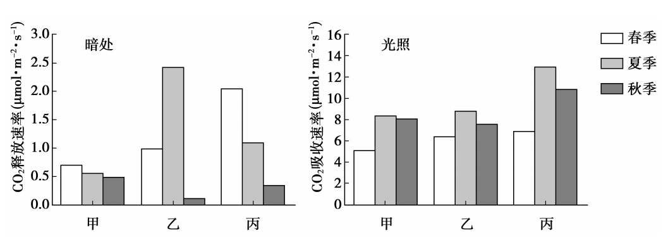
（1）植物的叶肉细胞中 ATP 的生成场所是______，秋季光照下ATP生成速率最慢的植物是_______。
（2）夏季三种植物中生长最快的是_______，判断依据是_______。
（3）与其他两季相比，秋季三种植物的呼吸速率________（填"升高"、"不变"或"降低"），原因是_______。
（4）研究发现，三种植物都可以通过调节根的吸水能力以适应春季干旱的环境，据图可知适应能力最强的是______，理由是_______。

22.(10分)肾上腺糖皮质激素(GC)是肾上腺皮质分泌的类固醇激素，可抑制淋巴细胞增殖、促进淋巴细胞凋亡，用于治疗过敏、类风湿性关节炎等疾病，但长期大剂量使用会导致下丘脑一垂体一肾上腺轴功能减退。
（1）细胞中合成GC 的场所是___________。正常情况下，GC 能不断合成，但内环境中 GC 的含量却能保持相对稳定，原因是______________（至少答出两条）
（2）器官移植时，可使用适量GC 以提高成功率，其原理是____________.
（3）GC不能直接促进平滑肌收缩，但它的存在可增强去甲肾上腺素（NK）促进平滑肌收缩的作用，这种现象称为允许作用。请利用下列实验材料及试剂，设计实验验证GC与 NK 存在允许作用。
实验材料及试剂∶若干离体小肠平滑肌、GC溶液、NK 溶液、GC和 NK 混合溶液、生理盐水等实验思路∶______________________________
实验结果∶____________________________________

23.(10分)寒冷、干旱等逆境条件下，植物叶片会脱落，该过程中叶柄的基部会出现一个特化的区域，称为离层，离层细胞的凋亡直接导致了叶片的脱落。研究发现，植物叶片的脱落与多种激素有关。
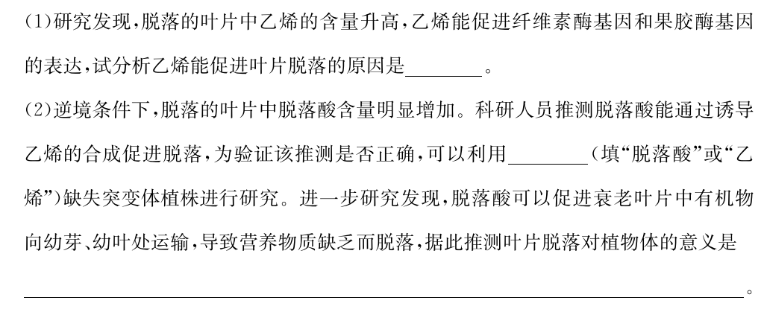（1）研究发现，脱落的叶片中乙烯的含量升高，乙烯能促进纤维素酶基因和果胶酶基因的表达，试分析乙烯能促进叶片脱落的原因是______________。
（2）逆境条件下，脱落的叶片中脱落酸含量明显增加。科研人员推测脱落酸能通过诱导乙烯的合成促进脱落，为验证该推测是否正确，可以利用______________（填"脱落酸"或"乙
烯"）缺失突变体植株进行研究。进一步研究发现，脱落酸可以促进衰老叶片中有机物向幼芽、幼叶处运输，导致营养物质缺乏而脱落，据此推测叶片脱落对植物体的意义是_______________________________________。
（3）实验证明去除叶片后的叶柄会很快脱落，若用含生长素的羊毛脂处理去除叶片的叶柄，叶柄会延迟脱落，这说明__________。为进一步研究叶片脱落与生长素的关系，科研人员分别对去除叶片的叶柄近基端和远基端（如图1所示）用不同浓度的生长素处理，观察叶柄脱落的情况，结果如图2所示。据此可知叶柄远基端生长素浓_____________（填"小于"、"等于"或"大于"）近基端生长素浓度时则加速脱落。
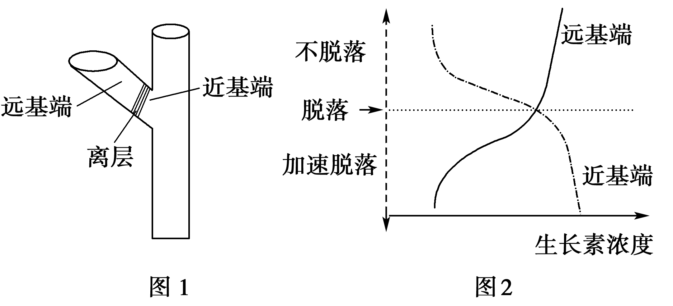

24.（11分）氧化塘是一种利用天然净化能力对污水进行处理的构筑物的总称。氧化塘中的水生植物能有效地吸收污染物，藻类和细菌可作为浮游动物的饵料，浮游动物又是鱼类的饵料。从而使氧化塘从单纯的处理污水，发展到处理和利用相结合，既有利于环境保护，又可获得经济和社会效益。
（1）藻类属于生态系统组成成分中的______，其产生的_____菌继续利用可供池水中的好氧细菌继续利用。
（2）生态学家建议在氧化塘出水口处适当引入芦苇（经济作物）这样的挺水植物，阐述提出该建议的理由①_______________;②____________________。
（3）由于污染物的流入，导致某氧化塘藻类大量繁殖。研究人员通过投放食鱼性鱼类来控制藻类数量，实验结果如下图所示∶
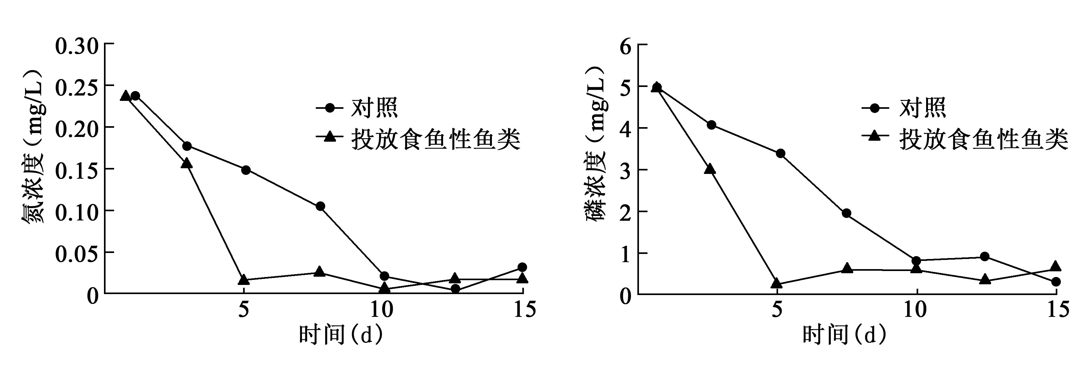
据图可知，不投放食鱼性鱼类氧化塘的自我调节能力并没有丧失，理由是___________。结合上述资料分析，投放食鱼性鱼类能控制藻类数量的原因是______________。

25.（12分）育种工作者利用y射线处理辣椒种子，经培育得到3种雄性不育突变体品系A、
B、C，其中A品系夏季种植时不能产生可育花粉，但在冬季温室大棚中种植，花药中约有20%的可育花粉。利用雄性不育突变体分别与育性正常的野生型辣椒品系进行杂交实验，并对其后代的育性进行统计，结果如下表所示：
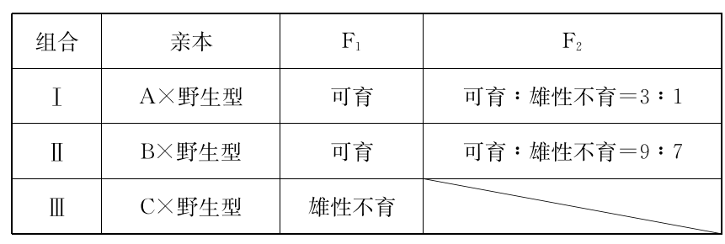
（1）获得的杂交种F₁具有杂种优势，但由于___________ ，这种优势无法在自交后代中保持，因而每年需要重新制种。为保证连年制种需对突变体A进行保存留种，请结合相关信息设计保存突变体A的简便方案___________。
⑵由组合I可知，A品系的雄性不育对可育为___________ ；由组合II可知，B品系的育性相关基因的遗传遵循___________定律，F₂雄性不育个体中纯合子所占比例为___________。⑶为解释组合皿的实验结果，有人提出两种假说:
①C品系的雄性不育由细胞质中基因控制;
②C品系的雄性不育由细胞核中的显性基因控制且C品系为纯合子。为探究哪种假说成立，以___________为亲本进行杂交，若后代___________，则说明假说①成立。

高三生物试题参考答案
一、选择题:本题共15小题，每小题2分，共30分。每小题只有一个选项符合题目要求。
1.D2.B3.B4.A5.C6.C7.D8.A9.B10.C11.A12.D13.D14.D15.C
二、选择题:本题共5小题，每小题3分，共15分。每小题有一个或多个选项符合题目要求，全部选对得3分，选对但不全的得1分，有选错的得0分。
16.ACD17.BD18.D19.AB20.ABD
三、非选择题:本题包括5小题，共55分。
21.（12分，除注明外每空 2 分）
（1）细胞质基质、线粒体和叶绿体 乙（1分）
（2）丙（1分）夏季光照下丙吸收 CO₂速率最高，净光合作用积累有机物更多
（3）降低（1分） 秋季温度低，酶活性低
（4）丙（1分）春季丙呼吸作用速率较高，促进根通过主动运输吸收无机盐离子，提高根部细胞渗透压，增强植物的吸水能力
22.（10 分，除注明外每空 2 分）
（1）内质网（1分） 通过负反馈调节使激素释放减少;激素起作用后被灭活
（2）GC可抑制淋巴细胞增殖，促进淋巴细胞凋亡，降低免疫排斥反应
（3）实验思路∶将离体小肠平滑肌均分成四组，分别用等量的GC溶液、NK 溶液、GC与 NK 混合溶液、生理盐水处理，观察平滑肌收缩情况（3 分）
实验结果∶GC溶液处理组与生理盐水处理组平滑肌不收缩，NK 溶液处理组平滑肌收缩，GC 与 NK 混合溶液处理组平滑肌出现较大幅度收缩
23.（10 分，每空2 分）
（1）乙烯通过促进纤维素酶和果胶酶的合成，使离层细胞的细胞壁分解，促进离层细胞的凋亡，导致叶片脱落
（2）乙烯 将更多的有机物储存到生长部位，有利于植物增强抗逆性
（3）生长素能抑制叶片脱落 小于
24.（11分，除注明外每空2分）
（1）生产者（1分） 氧气（有机物）（1分）
（2）芦苇能与藻类竞争光照和无机盐，从而抑制藻类生长，避免引起水体富营养化；
芦苇能增加氧化塘的物种多样性（物种丰富度），提高生态系统的稳定性;芦苇是经济作
物，可以提高经济效益（答出任意两条即可，每条2分）
（3）对照组一段时间后N、P浓度仍能够降低
投放食鱼性鱼类使以浮游动物为食的鱼类数量减少，从而使以藻类为食的浮游动物数
量增加，导致藻类数量减少（3分）
25.（12分，除注明外每空2分）
（1）杂交种Fi自交后代会发生性状分离 在冬季温室大棚中，使突变体A自交，收获
种子，获得突变体A以备来年使用
（2）隐性（1分） 自由组合（和分离）（1分）3/7
（3）组合皿的耻与野生型辣椒 均为雄性不育

